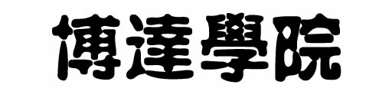

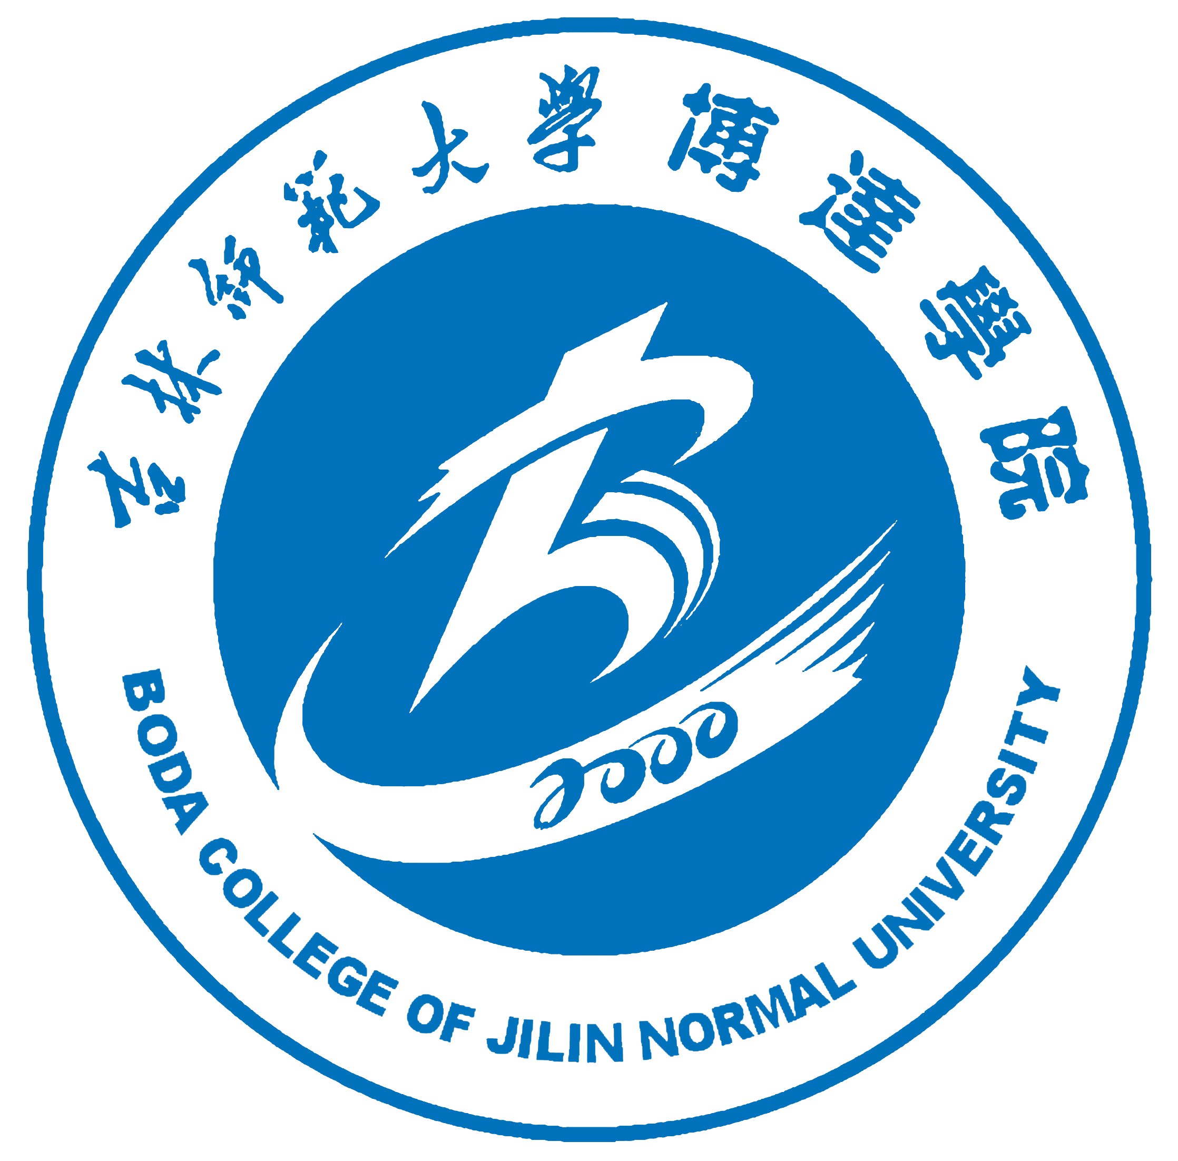

吉林师范大学博达学院东语系
2014年度本科教学质量报告

二〇一五年十一月

目 录

一、东语系概况 3
二、基本情况 4
(一)师资队伍基本状况 4
（二）专业基本情况 4
（三）教学机构基本情况 6
（四）教学建设基本情况 7
（五）学生创新能力培养情况 7
三、深化教育教学改革、提高教育教学质量方面的思路、举措和成效 8
（一）专业建设的思路和成效 8
（二）教学改革与实践的思路、措施和突出成效；专业建设、课程建设、教材建设 9
1.教学改革与实践 9
2.专业建设 10
3.课程建设 10
4.教材建设 11
（三）师资队伍建设的思路、措施和成效 11
1.“老带新”。 12
2.派遣教师外出学习、进修。 12
3.鼓励并支持教师提高学历、职称结构。 12
4.定期开展教科研活动。 12
（四）加强实践教学（包括实习实训、实验、毕业设计等），培养学生实践能力和创新能力的措施和成效 13
1.实习基地建设 13
2.毕业论文设计 13
3.学生实践能力和创新能力的培养 14
4.积极开展国际交流与合作 14
（五）培养学生综合素质以及加强学风建设 15
1.积极组织学生参加全国性的竞赛。 15
2.营造浓厚的学习氛围。 15
（六）科研促进教学情况 15
（七）本单位人才培养中心地位落实情况、领导班子研究本科教学工作情况、出台的相关政策措施、教学质量保障体系建设、日常监控及运行情况 16
1.本单位人才培养中心地位落实情况 16
2.领导班子研究本科教学工作情况 16
3.出台的相关政策措施 17
4.教学质量保障体系建设 17
5.日常监控及运行情况 17
(八)学生学习效果 18
1.学生学习满意度 18
2.应届本科毕业生毕业情况及学位授予情况 18
3.攻读研究生情况 18
4.就业情况 19
5.社会用人单位对毕业生评价 19
6.毕业生成就 19
（九）特色发展 20
1.全面夯实，重点突出。 20
2.建设国际交流平台，提高言语实践能力。 20
3.加强实习基地建设，保障学生就业质量。 20
4.多样化人才培养进一步深化。 21
四、存在的主要问题及整改措施 21
（一）人才建设不够，师资队伍结构有待进一步提高。 21
（二）特色发展不够，还需进一步凝练专业特色。 21
（三）专业资料，包括图书、电子资料、杂志、教辅资料、考试辅导材料数量有限，种类单一，仍需进一步充实。 22

东语系2014年度本科教学质量报告

一、东语系概况
东语系成立于2012年9月，其前身为博达学院外语系和韩国学学院。东语系由3个专业组成，分别为日语专业、朝鲜语专业、俄语专业，2014年度在校生共计337人，授课教师共28人，其中专任教师17人，外聘教师11人，副高级职称以上教师占28.6%。2014年度开设本科课程103门次，副高级以上职称教师为本科生授课比例占20%。2014年入学新生共计80人，本科毕业生121人，授予学位113人，学位授予率93.38%，平均就业率81.9%。
目前，我系建有2门院级优秀课程，拥有省级教学名师1人。2014年我系学生参与国际交流20人，参与国内竞赛三项。
东语系成立以来，各项教学制度不断完善，在做好日常常规工作的同时，形成了自己的发展特色。在教学方面，我系自2015级开始执行“导师制”培养模式，对学生进行“精细化”培养；坚持早晚自习和班主任带班制度，学生的成绩显著提高；在实践教学方面，我系学生多次荣获国家级、省级比赛奖项；在实习方面，我系与多个企业建立实习基地，基本满足了应届毕业生的实习需求；在国际交流方面，我系与韩国顺天乡大学、湖西大学、俄罗斯阿穆尔国立师范大学、日本广岛大学等建立了友好关系，为学生出国深造创造了便利条件。

二、基本情况

(一)师资队伍基本状况
表1 2014年教师基本情况
系部师资情况 | 合计 |  | 专任教师职称结构 |  |  |  | 专任教师学历结构
系部师资情况 | 职工总数 | 专任教师数 | 正高 | 副高 | 中级 | 其他 | 博士 | 硕士 | 本科 | 其他
系部师资情况 | 30 | 28 | 2 | 6 | 3 | 17 | 4 | 16 | 8
系部师资情况 | 比例% |  | 7.14 | 21.43 | 10.71 | 60.71 | 14.29 | 57.14 | 28.57
说明：2014年度任课教师共计28人，其中日语教师8人，朝鲜语8人，俄语12人。正高职称朝鲜语1人，俄语1人，副高职称日语2人，朝鲜语1人，俄语3人。具有博士学历的教师朝鲜语专业2人，俄语专业2人。

（二）专业基本情况
表2 2014年本科专业基本情况
序号 | 专业名称 |  | 专业  代码 | 获批时间 | 特色专业 | 在校生数 | 教师人数 | 生师比
1 | 日语 |  | 050207 | 2006 |  | 119 | 8 | 14.9:1
2 | 朝鲜语 |  | 050209 | 2007 |  | 105 | 8 | 13:1
3 | 俄语 |  | 050202 | 2010 |  | 113 | 12 | 9.4:1
合计 |  | 3个 |  |  |  | 337 | 28
说明：日语专业2006年获批，2007年首批招生120人，2014年在校生人数为119人；朝鲜语专业2007年获批，2008年首批招生88人，2014年在校生人数105人；俄语专业2010年获批，首批招生30人，2014年在校生人数113人。
表3 2014年本科专业招生就业情况
序号 | 专  业  名  称 | 招  生  数 | 毕  业  生  数 | 毕  业  率 | 授  位  率 | 考  研  率 | 就  业  率
1 | 日语 | 27 | 84 | 96.43 | 92.86 | 3.57 | 79.27
2 | 朝鲜语 | 26 | 44 | 97.73 | 88.64 | 4.55 | 81.82
3 | 俄语 | 26 | --
合计 | 3个 | 79 | 128
说明：2014年，日语专业毕业生人数84人，其中81人毕业，78人授予学位，考研3人；朝鲜语专业毕业生人数44人，其中43人全部毕业，,3人授予学位，
2人考取研究生。俄语专业2014年尚无毕业生。
表4 课程开设及任课教师职称结构情况
 | 小计 | 任课教师职称结构
 | 小计 | 教授 | 副教授 | 讲师 | 助教 | 合计
承担课程人数 | 28 | 2 | 6 | 3 | 17 | 28
开课门次 | 103 | 7 | 14 | 4 | 78 | 103
教学工作量 | 6975 | 378 | 702 | 216 | 5679 | 6975
发表教改论文 | 12 | 1 | 6 | 3 | 2 | 12
说明：2014我系中级以上职称教师授课门数35门，占36.84%；人均工作量达118学时；我系教师发表教科研论文共计12篇，人均0.4篇，其中专职教师发表2篇，专任教师发表10篇。

（三）教学机构基本情况
表5 教学机构及设施基本情况
教  研  室 | 序号 | 名称 | 对应本科  专业名称 | 承担课程门次 | 教师年人均教学工作量
教  研  室 | 1 | 日语教研室 | 日语 | 39 | 260
教  研  室 | 2 | 朝鲜语教研室 | 朝鲜语 | 32 | 245
教  研  室 | 3 | 俄语教研室 | 俄语 | 32 | 210
实  验  中  心 | 序号 | 名称 | 对应本科  专业名称 | 实验室面积（㎡） | 设备数（台）
实  验  中  心 | 1 | 远程教育室 | 日语、朝鲜语、俄语 | 60 | 20
实  验  中  心 | 2 | 蓝鸽数字语音实验室 | 日语、朝鲜语、俄语 | 90 | 56
实  习  基  地 | 序号 | 名称 | 对应本科专业名称 | 年度接纳人次 | 校内、校外
实  习  基  地 | 1 | 深爱教育咨询有限公司 | 日语、朝鲜语 | 10 | 校外
实  习  基  地 | 2 | 东软云科技集团有限公司 | 俄语、日语 | 30 | 校外
实  习  基  地 | 3 | 威海荣成信诚有限公司 | 日语、朝鲜语 | 30人 | 校外
图书资料 | 藏书量：纸质 3000 册，电子 285册，拥有期刊 10种
图书资料 | 近5年图书资料购置费 5 万元
说明：我系三个专业共用一个教研室3206，拥有一个远程教育室和一个蓝鸽数字语音实验室，图书资料室一个，拥有图书3000余册。

（四）教学建设基本情况
表6 质量工程相关项目建设情况
级  别 | 特  色  专  业 | 品牌  专业 | 精  品  课  程 | 教  学  名  师 | 教  学  团  队 | 实验教学示范中心 | 获  奖  教  材 | 承担教改项目
国家级
省级 |  |  |  | 1
校级 |  |  |  |  |  |  |  | 1
说明：我系俄语专业杨慧教授被评为“第七届吉林省教学名师”；2014年申请校级教改项目一项，目前尚未结项。

（五）学生创新能力培养情况
表7 学生培养情况
年级 | 参与科创项目 |  | 参加竞赛获奖数 |  | 发表论文数 |  |  | 发明专利数 | 其他  获奖
年级 | 人数 | 占总学生比例 | 国家级 | 省部级 | SCI等期刊 | 核心  期刊 | 一般  期刊 | 发明专利数 | 其他  获奖
2010 |  |  |  | 1
2011 |  |  | 1
2012 |  |  |  | 1
2013 | 10 | 10% | 1 | 1
2014
合计 | 10 |  | 2 | 3
说明：2014年，东语系在“大学生创新创业训练项目”中，日语专业和俄语专业各完成一项省级立项；2014年6月，我系学生参加吉林省人民对外友好协会与大韩民国驻沈阳总领事馆共同举办的“2014Quiz On Korea中国选拔赛“上，荣获学校宣传一等奖；在“第九届锦湖韩亚杯朝鲜语演讲大赛”中，朝鲜语专业2012级刘会会荣获优秀奖；在“成均馆大学写作大赛”中，10级余志春荣获优秀奖；俄语专业参加“全国俄语大赛”，2011级员潞、2013级李媛媛均取得优异成绩。

三、深化教育教学改革、提高教育教学质量方面的思路、举措和成效
我系自成立以来，经过全体教师的努力，开展了多项卓有成效的改革和探索，取得了显著的教学效果。在教学管理上：自2012年起，我系一直坚持学生早晚自习制度和班主任带班制度、实行分班制教学、面批作业等，本年度，我系又首创了“导师制“教学模式，尝试在本科教学过程中进行“精细化培养”；在教学方法上，实行班级委员会制度和互助学习小组，调动了学生学习积极性，促进了同学之间的友谊；在实践教学方面，组织学生开展特色鲜明的专业实践技能活动，带领学生参加省级、全国级的竞赛、演出等；在国际交流方面，先后组织多名学生赴韩国、俄罗斯等国的大学学习。下面将从几个方面详细介绍我系通过改革探索后取得的成绩。

（一）专业建设的思路和成效
我系秉承博达学院“一切为了学生成才，为了一切学生成才”的教育理念，结合非师范类学生的培养要求，根据社会对人才的需求，我系加大了实践教学的力度和比例，进一步优化了教学体系。同时完成了2015版人才培养方案的修订。根据专业特色、培养目标以及社会人才的需求动向，我系重新制定了教学大纲和考试大纲，对培养方案科学合理地进行了课程设置，进一步加大了实践性课程的授课比例。
此外，我系将继续深化国际交流与合作的力度，使学生在校期间都能有机会到语言对象国体验文化，感受语言氛围。

（二）教学改革与实践的思路、措施和突出成效；专业建设、课程建设、教材建设

1.教学改革与实践
东语系自2012年成立以来，在教学方法上不断进行尝试和改革，目前已经形成多种成功案例。
（1）班级委员会制度。我系朝鲜语李希玉老师在教授基础课的过程中，为调动全体学生的学习积极性，经过与班委研究决定实施班级委员会制度。委员会负责一对一带后进生，同时负责阶段测验的出题、总结讲解阶段复习内容。经过一段时间的实践，班级学生的整体学习积极性被调动起来，学习成绩有了较大幅度的提高，是一次非常成功的尝试和改革。
（2）面批作业法。我系朝鲜语崔斌老师，根据小语种学习的特点，首创“面批作业法”，即所有作业特别是作文，必须要当着学生的面进行批改，以及时纠正错误，加深学生印象。以往作业批改的弊端是教师占用大量时间对学生作业进行批改后，有相当一部分学生不会认真看老师批改完的作业，不知道自己错在哪里，下次依然犯同样的错误。面批作业实施后，学生对自己的错误能有比较深刻的印象，避免重复犯同样的错误。
（3）早晚自习和班主任带班制度。东语系自成立以来，一直坚持严格的教学管理。学生从大一入学开始便坚持上早晚自习，早晚自习由专业课教师带班，为学生进行辅导答疑和语音阶段的纠音，对学生形成良好的语音面貌起到了重要作用。

2.专业建设
我系目前有日语、朝鲜语、俄语共3个小语种专业。现在人们对小语种专业的热度渐渐褪去，小语种从前些年的“火热”到现在似乎备受冷落，从而也真正回归到了“小语种”的行列。由于学习人数少，因而也为“精细化培养”提供了可能。2014年，由于在教学管理上及教学方法上采取了一系列措施，我系各专业的教学水平和教学质量较以前有了明显提高，专业考试过级率大大提高，参加全国性的专业竞赛屡屡获奖，专业建设初见成效。未来2-3年，我系计划将朝鲜语专业建设成为特色专业。

3.课程建设
在课程建设方面，我系经过两年以来的规划和建设，目前有院级优秀课程两门，分别为2012年申请的《日语翻译理论与实践》课程；2013年申请的《综合日语》课程。《俄语泛读》和《中级朝鲜语》两门课程属正在建设中的院级优秀课。目前《俄语泛读》课程已建设完毕，准备申请院级精品课程。在未来3-5年内，我系力争使每个专业各完成一门校级精品课的申报，完成一门省级精品课程的建设。

4.教材建设
教材是非常重要的教学工具，是知识的载体，教材在一定程度上影响着教学质量和水平。我系每学期在教材的选用上有非常严格的规定，在内容上注重教材的思想性、科学性和先进性，同时尽量选择各级规划教材和获奖教材。我系韩国语专业现使用的大多数教材均为韩国原版教材，日语、俄语专业70%的教材为国家级规划教材。
在选用程序上，先由任课教师提出建议，后经系内负责人论证，最终确定选用或更换教材。目前，我系教材已初步形成教材库，主要课程教材一经固定，3年内不再更改；其他单学期开设课程教材选用较为灵活，可根据需要，随时进行更换。
同时进一步完善了课程教材体系，使专业课程教材与教辅相辅相成；对于目前教材空白的课程，鼓励教师编写符合我院学生特点和培养规格、体现专业特色的教材或讲义，力争2年内形成比较完整的立体化专业教材体系。

（三）师资队伍建设的思路、措施和成效；
东语系现有专职专任教师共计28人，其中专任教师11人，专职教师17人。专职教师中日语教师6人，朝鲜语教师5人，俄语6人，外教4人，基本满足了日常教学的需要。这些教师专业能力强，教学经验丰富，对学生怀有极大的热情和责任心，为我系教学质量的提高做出了很大的贡献。我系也出台了多项措施以保证教师具有良好的教科研环境，促进师资队伍建设。

1.“老带新”。我系青年教师较多，他们虽易与学生融合，但在教学上缺乏教学经验，在教科研上涉猎较浅，因此我系制定了“老带新”策略，一个老教师带一个青年教师，帮助其走上教科研的轨道，全面发展。

2.派遣教师外出学习、进修。我系每年都会关注全国性的大型专业会议，并派遣各专业教师外出学习、进修。2014年，俄语专业先后派遣2人参会；日语专业派遣1人外出参会；朝鲜语专业派遣2人外出开会。通过参与全国性的讨论和学术研讨，教师不仅开阔了视野，对于教科研及专业能力的提高都起到了不可忽视的作用。

3.鼓励并支持教师提高学历、职称结构。近年来，我系在教师聘用上坚持较高标准，要求硕士以上本科为211、985大学的毕业生。同时鼓励本科教师考取研究生、研究生考取博士等。2014年，我系日语教师李爽考取了吉林大学的研究生，目前仍在读。在职称的评定上也对教师进行引导，鼓励教师多发文章，做好评职前的准备工作。

4.定期开展教科研活动。根据教务处相关要求，我系每学期进行6次左右的教科研活动。教科研活动主题由主讲教师自己决定，主讲教师汇报完毕后，全体教师进行集体讨论。通过这项举措，增强了教师间的交流，使教师间的经验共享，也激发了教师对于同类问题的思考，互相借鉴，有效提高了教学质量。

（四）加强实践教学（包括实习实训、实验、毕业设计等），培养学生实践能力和创新能力的措施和成效；

1.实习基地建设
为保证学生实习的有效进行，2014年我系在继续巩固现有实习基地的基础上，再建一个新的实习基地-东软云科技集团有限公司。目前我系建立的实习基地有：深爱教育咨询有限公司，实习生2人；威海荣成信诚电子有限公司，实习生1人；东软云科技集团有限公司，实习生6人。这些实习基地基本满足了我系三个专业的实习需求。系里在建立实习基地之前，不仅对实习单位进行了前期考察，也积极为学生争取实习期待遇；在实习生往返的途中，也派教师进行接送，全面确保了学生实习各个环节的安全性。

2.毕业论文设计
毕业论文设计是学生毕业前的最后一个环节，也是培养学生教科研意识及钻研能力的重要一环。我系在毕业论文设计上比较人性化，不强行要求学生用外文撰写论文，鼓励学生将自己的观点用对象国语言或汉语撰写。通过此项举措，大大提高了毕业论文的真实性，毕业论文一次性检测通过率高于90%。同时在管理上，做到有计划有总结，按阶段要求学生上交相关材料，保证了毕业论文工作的有序进行。目前，2012级学生的论文任务书已回收完毕，学生正在进行初稿的撰写。

3.学生实践能力和创新能力的培养
我系各个专业每学期都会进行专业实践技能指导，各专业教师尽职尽责，利用课余时间将学生分组，做口语、听力、键盘录入等技能训练，培训结束对学生进行考核，同时举办相应的专业活动，如朝鲜语专业举办韩国文化节、朗诵大赛、话剧大赛；日语专业举行朗诵大赛、知识竞赛、配音大赛、话剧大赛；俄语专业举行俄罗斯文化节、中级俄语知识竞赛、朗读大赛等。通过专项的技能指导和形式多样的专业活动，把学生学到的理论知识向实际应用迁移，调动了学生的学习积极性和热情，增强了学生的实践能力。同时，积极鼓励学生参与省级、国家级的立项活动，日语专业“建设日本特色情景屋对文化体验的作用”和俄语专业“小语种学生专业技能及职场适应能力调查研究—以俄语为例”两个大学生创新训练项目获批省级立项，通过项目的实施，学生的科研创新意识和能力有很大提高，增强了学生的自信心和团队合作意识。

4.积极开展国际交流与合作
我系现有4个友好合作院校，分别为韩国湖西大学、顺天乡大学、俄罗斯阿穆尔国立师范大学、日本广岛大学。2014年，我系共派遣交换生12人，其中朝鲜语专业6人，俄语专业6人；日语专业短期交流3人。通过留学交流，学生的言语实践能力显著提高，对语言对象国的文化有了更深的理解，增强了学生的综合素质和就业竞争力。

（五）培养学生综合素质以及加强学风建设

1.积极组织学生参加全国性的竞赛。
2014年6月，我系学生参加吉林省人民对外友好协会与大韩民国驻沈阳总领事馆共同举办的“2014Quiz On Korea中国选拔赛“上，荣获学校宣传一等奖；在“第九届锦湖韩亚杯朝鲜语演讲大赛”中，朝鲜语专业2012级刘会会荣获优秀奖；在“成均馆大学写作大赛”中，10级余志春荣获优秀奖；俄语专业参加“全国俄语大赛”，2011级员潞、2013级李媛媛均取得优异成绩。

2.营造浓厚的学习氛围。东语系三个专业的学生都面临着专业过级的压力，从入学开始，我们就一直向学生灌输学习的重要性，同时，教师带领学生一起学习，学生学习劲头强，整个系部学习氛围浓郁。在每学期期末考试之前，系内都召开考前动员会，提倡诚信应考，杜绝作弊。通过这一系列的举措，我系连续三个学期零违纪，考风考纪秩序井然。同时，积极鼓励学生考取研究生，为学生考研创造一切便利条件。2014年，我系5人考取研究生，考研率3.9%。

（六）科研促进教学情况；
教科研项目及论文成果丰富了本科教学内容。2014年度我系专职教师共发表2篇教科研论文，翻译专著一本，充分体现了专职教师重视提高自身水平及教学水平的提高。这些成果体现了一定的创新观点，具有新的内容、新的视角或新的知识体系，鲜明地体现了科研和教学相长的优势。但是，从总体上看，教科研成果依然较少，我系将继续采取措施鼓励教师进行教科研工作。

（七）本单位人才培养中心地位落实情况、领导班子研究本科教学工作情况、出台的相关政策措施、教学质量保障体系建设、日常监控及运行情况；
我系始终立足于“一切为了学生，为了一切学生”的办学宗旨，牢固确立本科教学工作在各项工作中的中心地位，不断建立健全教学管理制度，对教学各个环节进行明确规定，实现系部教学管理的约束与自我完善。

1.本单位人才培养中心地位落实情况
依据学院要求，我系组织并修订了2015版人才培养方案，严格按照人才培养方案进行教学，不断改革创新教学方式，提高学生的实践能力。

2.领导班子研究本科教学工作情况
系领导认真制定了“十三五”发展规划，总结“十二五”取得的成绩和不足，按照学院工作要点，明确分析本年度工作思路，在教学管理、专业建设、科研规划、实践教学、人才培养、师资队伍等方面出台具体措施，狠抓落实。根据我系目前招生锐减的现状，领导班子研究决定在本科教学中实行“导师制”教学，每位导师负责5名学生，从学习到思想教育，狠抓每一个环节，最后将学生送到合适的岗位工作。
同时，在培养过程中，也提倡以学生实践为主，培养学生的听说读写译综合能力，在教学模式上从传统的理论教学向实践教学转变。

3.出台的相关政策措施
根据学院规章制度，系内也不断推进教学管理规范化、制度化建设，形成了以规范、奖惩、引导和激励等多种方式相结合的教学管理制度，体现以教学为中心，以学生为主体，以教师为主导，强化素质教育和质量意识的现代化教育思想。为提高工作效率，修订了岗位职责细则。近两年，我系先后制定了《东语系青年教师教科研奖励办法》、《东语系青年教师培养计划》、《东语系教学事故处理办法》等文件，对教师教科研、职称评定、学历提高、教学事故处罚等做了明确的规定，对于调动教师的积极性发挥了重要作用。

4.教学质量保障体系建设
为完善教学质量，结合人才培养目标及各专业特点，制定了教学大纲、考试大纲、课程简介，并制定了课堂教学、实践教学工作规范，以及毕业论文、实习等主要实践教学环节的质量标准，为客观准确评价教学质量提供了依据。在课堂教学上，我系采取学生测评、督学测评、系主任测评的“三评”政策，综合测评教师授课情况，对于学生反馈意见较大的专职教师进行诫勉谈话和指导教育，外聘教师则不予聘用；同时，每学年我系根据学院要求和学生测评，推荐两名教师参与“课堂教学质量优秀奖”评选。2014年，我系朝鲜语专业李俐老师荣获该奖项。

5.日常监控及运行情况
为保障日常教学工作有条不紊的进行，结合专业特点，我系努力构建科学、完善的教学质量监控体系。首先，建立日常查课制度，并使之成为常态。办公室秘书和教学主任负责每天的日常查课，保证教师不迟到、不早退、不中途离开课堂；其次，通过系主任日常听课，保证教师备课质量和课堂教学质量；最后通过三期检查听取学生及老师的反馈意见，及时改正或更新教学方法，提高教学质量。

(八)学生学习效果。

1.学生学习满意度
建立“期初”、“期中”、“期末”三阶段常规性教学检查制度，将教学活动的各主要环节纳入教学质量评估系统中，实现教学质量监测的全程监控，在教学评价方面，采取学生评教、教师同行互评、教学管理人员评教等不同方式，提高教学质量。在每学期的“期中学生座谈会“上，我系学生对教师给予了极高的评价，对于教师的讲课和敬业精神给予了充分的肯定；同时，我系学生在专业过级中的表现非常优异，专业过级率显著提高。

2.应届本科毕业生毕业情况及学位授予情况
2014年，东语系本科应届毕业生128人，有124人符合本科毕业条件，毕业率96.88%；117人符合学士学位授予条件，学位授予率为91.41%，比2013年有所提高，表明了我系教学质量有所提升。

3.攻读研究生情况
2014年我系共有5名学生考入国内外研究生院，其中朝鲜语专业2人，分别考入长春理工大学和韩国庆熙大学；日语专业3人，全部考取了吉林师范大学研究生院。考研率3.9%。

4.就业情况
我系始终将本科毕业生的就业情况作为本科教育质量的试金石，建立了一套科学合理的职业发展和就业指导课程体系，将学生的职业发展规划和就业指导贯穿于教学过程，积极支持学生创业。2014届毕业生就业率为日语专业79.27%；朝鲜语专业81.82%，平均就业率达80.55%。

5.社会用人单位对毕业生评价
2014年下半年，系里借助电话、网络、qq、飞信、电子邮箱等平台对本科生就业情况进行了详细调查。截止12月底，东语系毕业生平均就业率达70%以上。
学校本科生的培养质量一直被社会所认可。我系指导教师通过问卷调查、走访等方式，向用人单位征询、了解情况。通过调查，用人单位对我校毕业生的敬业精神、适应能力、组织能力、工作业绩、团队精神、思想品德等方面进行了意见反馈，对我系毕业生整体素质给予了充分肯定，总体反映我系毕业生基本理论和专业知识扎实，综合素质高，创新意识强，发展潜力大，对毕业生的质量表示满意。

6.毕业生成就
2014届朝鲜语专业董茸茸同学赴韩进行交流学习期间，荣获韩国国家奖学金200万韩币（合人民币1.2万元）；日语专业韩洁同学荣获国家奖学金；朝鲜语专业叶小慧、孙东瑶同学在“东北三省韩国语演讲大赛”中均荣获铜奖；2013级金珠同学在韩国顺天乡大学交换留学期间，在“迎韩文节写作大赛“中荣获特等奖。

（九）特色发展。

1.全面夯实，重点突出。外语是文化交流的桥梁，是民族沟通的纽带，外语人才则担负着不同民族、文化间连接的重要使命。我系以全面提高学生语言运用能力为己任，尽一切可能为学生创造优越、完善的学习条件。同时，针对不同学生的兴趣和接受能力，因材施教，重点培养，最大限度地发掘学生的学习兴趣和学习潜能。

2.建设国际交流平台，提高言语实践能力。我系与韩国顺天乡大学、湖西大学、世翰大学、俄罗斯阿穆尔国立师范大学、日本广岛大学等建立了友好关系，为学生出国深造创造了便利条件。今后我系将继续深化国际交流，以“特色”促发展。

3.加强实习基地建设，保障学生就业质量。全面的工作能力和较强的实践性是民办高校人才培养的优势。为适应社会经济发展对人才的迫切需求，我系形成了基础教学、专项培训、就业指导、跟踪调研等一系列具体的实施方案。除此之外，为保障学生实习安全和实习质量，我系在沈阳、大连、上海等地建立了多个实习基地。一部分毕业生每年通过系内建立的实习基地进行实习最终就业，保障了就业率和就业质量。

4.多样化人才培养进一步深化
2015年上半年修订完2015版人才培养方案，确立以应用型人才培养为主的人才培养目标定位。我系根据自身特点和社会发展要求，确定不同的人才培养目标，搭建不同的人才培养平台，推动多元化人才培养体系的建立。继续与企事业单位联系，深化校企合作培养模式，与国际兄弟大学联系，给予学生更多深造学习的平台，形成机制灵活、渠道互通、选择多样的人才培养体制。

四、存在的主要问题及整改措施

（一）人才建设不够，师资队伍结构有待进一步提高
东语系师资结构不合理，高学历、高职称教师总量偏少，具有影响力的人才比较匮乏等问题，不同程度地制约着我系师资队伍建设与发展，也影响教育教学水平的进一步提高。
下一步，我系着眼于东语系长远发展，树立有利于语言类学生发展的人才观。我系将引进高水平、高学历、高层次教师，充实教师队伍。并加大教师的培训、培养力度，鼓励教师提高学历和职称，建设一支结构更加合理、综合素质更高的师资队伍。

（二）特色发展不够，还需进一步凝练专业特色
我系建立时间短，文化底蕴和系部特色还需要时间进行凸显和凝练，特别是深化人才培养协调发展方面还有所欠缺，且在应用型人才培养方面，还需要做许多工作。
下一步，我系将着眼于改革人才培养模式，搭建特色人才培养平台，促进应用型人才培养，不断更新教学内容，丰富特色课程体系，突出精品意识，做好课程建设。

（三）专业资料，包括图书、电子资料、杂志、教辅资料、考试辅导材料数量有限，种类单一，仍需进一步充实。
我系现有图书资料有限，虽然基本满足了师生的借阅需求，但是图书资料的增长速度较慢，用于购置图书的经费难以得到有效的保障。
下一步，我系将丰富教学资料的数量，每年将固定一部分费用用于购置图书资料，补充教辅类图书种类，使资料室真正做到为师生服务。
今后，我系将注重学生培养环节的规范和流程，加快应用型人才培养的步伐，不断提高本科教学质量和人才培养质量，为社会输送更多专业素质强、思想素质高的合格人才。

撰写人签字：赵岩
系主任签字：杨慧

东语系
2015年11月2日

